Veiklus vasaris...
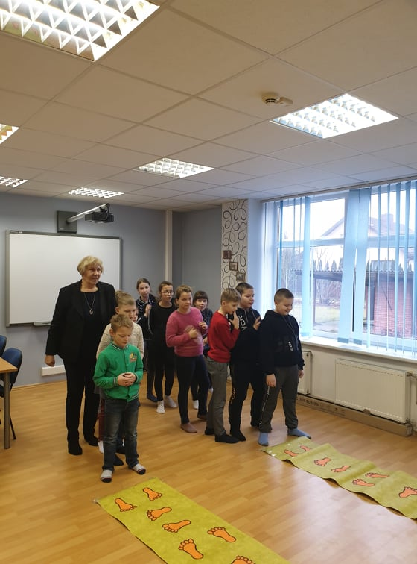
Vasario 4 d. Pedagoginėje psichologinėje tarnyboje laiką aktyviai leido Šalčininkų r. Dieveniškių „Ryto“ gimnazijos pradinukai. Mokiniai smagiai dirbo grupelėse, atlikinėjo užduotis, turėjo galimybę patirti atliekamų užduočių sėkmę. Visi sužinojo, kas yra emocinis intelektas ir kodėl svarbu jį lavinti. Veikla susijungė su praktine realybe ir įgijo prasmę. Mokiniai suprato, kad gebėjimas kurti santykius, susikalbėti su kitokią nuomonę turinčiu žmogumi yra esminis dalykas. Mokėjimas bendrauti, išklausyti, užmegsti kontaktą yra labai svarbu. Tai yra ateities sėkmė.
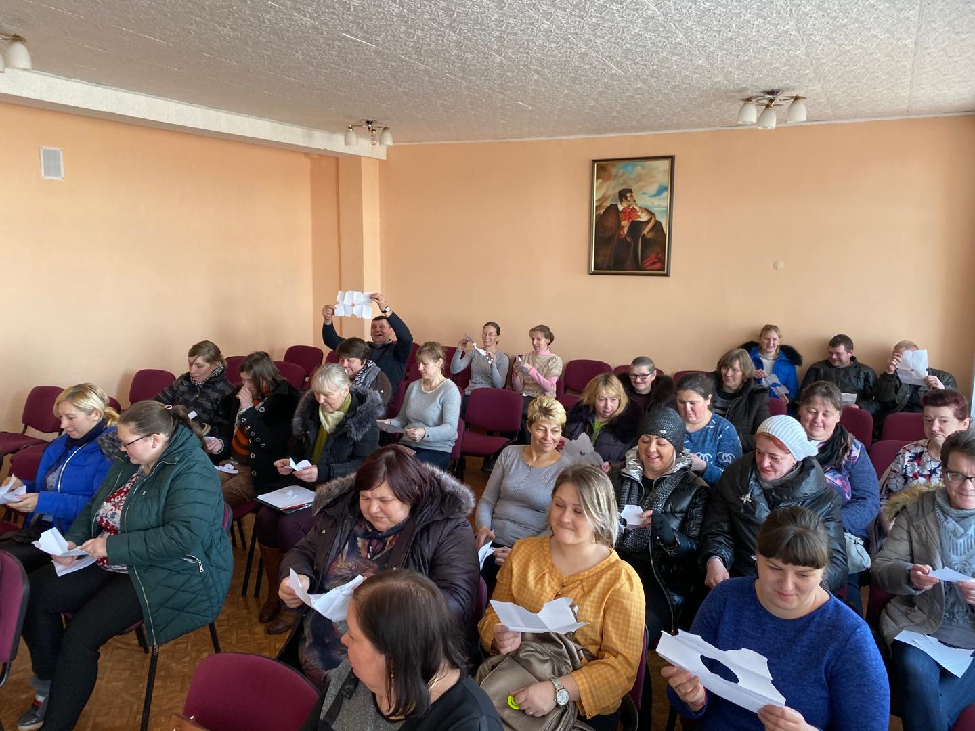
Vasario 5 d. PPT specialistai dalyvavo visuotiniame tėvų susirinkime Šalčininkų r. Dieveniškių Adomo Mickevičiaus gimnazijoje. Mokyklos bendruomenei skaitė pranešimus apie tai, kaip auklėti drausmingą, mokantį bendrauti, valdyti savo emocijas vaiką. Tėvams buvo akcentuojamos pagrindinės auklėjimo, bendravimo su vaikais formos, metodai ir būdai. Tėvus taip pat konsultavo logopedė.
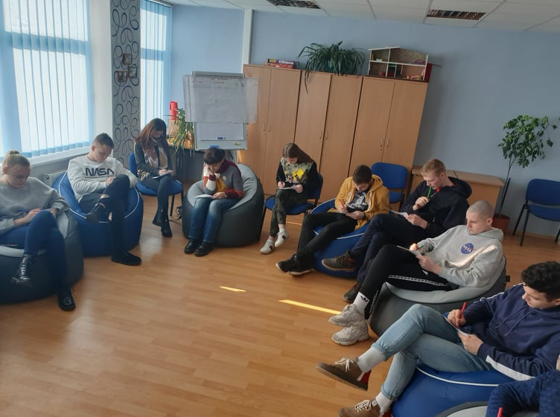
Vasario 7 d. Šalčininkų „Santarvės“ gimnazijos 11 klasės mokiniai susipažino su šiuolaikine karjeros samprata. Aptarėme įvairias savęs pažinimo metodikas, taikytinas mokiniams renkantis tolesnį karjeros kelią. Išnagrinėjome įvairius karjeros modelius. Išsiaiškinome, kad planuojant karjerą, reikia numatyti konkrečius žingsnius karjeros tikslams įgyvendinti.
Skurdas, ekonominiai, politiniai, socialiniai sunkumai, geresnio gyvenimo siekis skatina žmones palikti savo namus ir ieškoti laimės kitur. Deja, tokie ieškojimai gali virsti skaudžiomis pasekmėmis. Todėl mokiniams Tarnybos specialistai pravedė paskaitą apie prekybą žmonėmis. Mokinius supažindino su prekybos žmonėmis formomis, verbavimo būdais. Informavo ką būtina žinoti darbinantis užsienyje, kad nebūtumėte apgauti. Buvo pristatytas filmas apie prekybą žmonėmis. Vaikai išsakė savo nuomones kas jų manymų dažniausiai tampa prekybos žmonėmis aukomis. Priėjome bendros išvados, kad vaikai yra pažeidžiamiausia vieta. Todėl reikia būti ypatingai atsargiems ir budriems socialiniuose tinkluose užmezgant draugystės ryšius. Mokiniams buvo suteikta informacija, kur kreiptis įtarus ar pastebėjus prekybos žmonėmis požymius.

